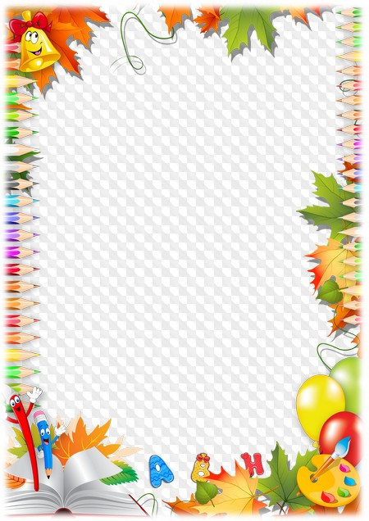
Кодекс школяра
загальноосвітньої школи №38
Пам'ятай, що ти громадянин незалежної
держави - суверенної України.
При внесенні Державного Прапора та звучанні
Державного Гімну
громадяни України шанобливо підводяться.
Школярі знають напам'ять слова Гімну та виконують його.
Мова спілкування у шкільному просторі - державна!

- Приходь на заняття завчасно, за 15 хв. до їх початку.
Не спізнюйся на уроки.
- Твій зовнішній вигляд повинен бути охайним та акуратним.
- В школі заборонені дві речі: жувальні гумки та насіння.
- Чергування по школі починається за 20 хв. до початку уроків,
а завершується звітом черговому адміністратору.
- Чітко дотримуйся правил чергового учня.
- При потребі залишити школу під час навчального процесу отримай дозвіл у класного керівника або чергового адміністратора.
- У разі хвороби повідом класного керівника або секретаря школи за
телефонами: 560-180, 560-550
- Заняття фізичною культурою принесуть задоволення і користь тільки за наявності зручної спортивної форми та взуття. Для фізичних вправ використовуй спортивний зал, а не коридори і сходи ( це небезпечно для здоров'я).

- Не забувай вітатися! При вітанні ти бажаєш здоров'я
людині і собі.
- Поважай працю інших людей. Тобі ж приємно,
коли поважають твою.
- Коли всі працюють, не стій осторонь - це не чесно.
- Умій визнавати свої помилки. Вчися пробачати і миритися.
- Будь вірним другом. Самотнє життя таке прикре.
- Бережи своє здоров'я для себе. Уникай шкідливих звичок.
Школяр, пам'ятай!
Твої поведінка, вчинки, мова, вміння поводитись
є візитною карткою школи.
Найкращий імідж школи -
здорові, чемні, виховані діти.

